HCK200系列
有毒气体探测仪
使用说明书

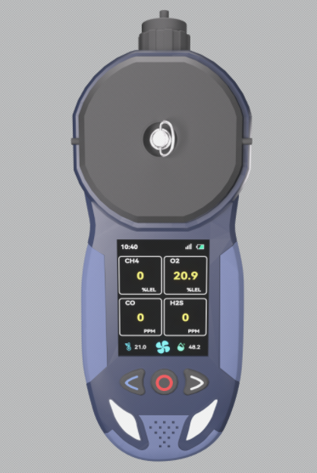

深圳市科创恒电子科技有限公司

感谢您使用本公司HCK200系列产品，当您准备使用本产品时请务必仔细阅读本说明，并按照所提供的有关操作步骤进行，使您能充分享受我公司提供的服务，同时避免您的误操作而损坏本机或发生其他意外。
请妥善保管本手册，以便在您日后需要时能及时查阅、获得帮助。
版权声明
本手册版权属本公司所有，未经书面许可，本手册任何部分不得复制、翻译、存储于数据库或检索系统内，也不得以电子、翻拍、录音等任何手段及方式进行传播。
本公司秉承科技进步原则，不断致力于产品改进、提高产品性能，公司保留任何产品改进而不预先通知的权利。
如果用户不依照本手册说明擅自安装或修理更换部件，由此产生的责任由用户负责。
产品及产品颜色、款式请以购买的实物为准。
用户服务指引
1.在使用本产品前，请根据产品出厂清单仔细核对附件、产品合格证及用户保修卡是否齐全。若发现不全，请立即与销售商或厂家联络。
2.本产品自售出之日起保修期一年，凡用户遵守贮存、运输及使用要求，而产品质量低于技术指标的，凭保修卡享受免费维修。
3.因违反操作规定和要求而造成的损坏、非我公司指定的特约技术服务部维修引起的故障或由于不可抗拒因素引起的产品质量问题，我公司将进行收费维修。
4.产品进行维修时，请主动出示产品保修卡。不能出示产品保修卡的将作为收费维修。
5.产品维护、维修后，请出示本手册，维修人员将填写所附的《维护、维修情况记录》并签名；同时也请您在维修人员的《维护、维修情况记录》上签名确认维护、维修内容并提出宝贵意见。如果是单位用户，请加盖公章。
6.如果您对我们提供的产品和服务有任何疑问或不满，包括产品技术、质量、安装维修、服务态度、收费标准等问题，请您及时联络我们，我们将会对您的意见妥善处理。

使用须知
在使用本检测仪之前，请先阅读以下注意事项：
- 不可使用已受到损坏的气体检测仪。在使用检测仪之前，请检查外壳有无裂痕或缺少零件。如果检测仪已有损坏或缺少零件，请立即与我公司或经销商联系。自行更换元器件可能会损害检测仪内部安全性。
- 不可将气体检测仪暴露于电击或严重的连续机械振动环境中。
- 废弃的电池和传感器应由合格的回收者或危险物品处理商弃置，切勿随意扔进垃圾桶中。
- 禁止将电池拆解或投入火中，并避免电池正、负极短路，否则将引起火灾或爆炸。
- 禁止私自拆卸、调整或修理检测仪。
- 严禁在作业现场对仪器进行带电开盖！严禁在危险场所充电、拆卸或更换电池！
- 请勿将水、化学溶剂、苯或汽油等溅到检测仪上，并且避免检测仪吸入这类物质，否则可能会使检测仪出现故障。
- 防止本机从高处跌落或受剧烈振动。
- 为保证检测仪的测量精度，需定期（不超过1年）对检测仪进行校准标定。
- 应避免人为的经常用高浓度有毒气体对检测仪进行冲击。
- 当传感器已经失效或者超过了使用寿命，禁止继续使用。
- 使用本仪器之前，请认真阅读使用说明书，严格按照说明书进行操作。
- 任何超出本说明书叙述以外的应用或使用故障请联络经销商或制造商寻求解决。

产品图册中的产品外观、颜色仅供参考，供货以实物为准。我公司保留修改本图册相关产品的技术参数并不预先告知的权利，如有疑问，请致电我公司的服务热线。
目 录
一、概述 1
1.1规范性引用文件 1
1.2 产品术语 1
1.3产品功能 2
二、主要技术指标 2
三、产品型号说明 3
四、产品操作功能说明 3
4.1产品整体外观及功能指示 3
4.2主显示界面 4
4.3开机说明 5
4.4关机说明 5
4.5菜单列表 5
4.6 APP查看数据 10
4.7跌倒报警功能 11
4.8 SOS呼救功能 11
4.9互联功能 11
五、使用注意事项 11
六、常见故障及解决方法 12
七、保修与维护 12
八、贮存 12
九、配件及其他 12

一、概述
HCK200系列有毒气体探测仪（以下简称检测仪）是一种工业用高灵敏度气体检测仪。它适用于工业及商业用途场所气体浓度检测：燃气站、化工车间、危化品仓库、石油石化场所、实验室等场所的气体检测。能有效保证工作人员的生命安全不受侵害、生产设备不受损失。该产品可根据不同的传感器类型检测不同的气体。产品体积小巧、操作简单、携带方便、抗振性好。该产品采用高分辨率点阵液晶显示技术，显示更加直观清晰。
检测仪可采用内置泵吸式或自然扩散式检测方式，敏感元件采用优质气体传感器，具有极好的灵敏度和出色的重复性；仪器采用嵌入式微机控制，操作简单、功能齐全、可靠性高，具有多种自适应能力；检测仪外壳采用高强度工程塑料，复合防滑橡胶而成，强度高、手感好，并且防水、防尘、防爆。

1.1规范性引用文件
本产品设计、制造、检定遵守以下国家标准：
GB3836.1-2010 爆炸性环境 第1部分:设备通用要求
GB3836.4-2010 爆炸性环境第4部分:由本质安全型“i”保护的设备
JB/T 9329—1999 仪器仪表运输、运输贮藏基本环境条件及试验方法
GB 12358—2006 作业场所环境气体检测报警仪通用技术要求
JJG 693—2011 可燃气体检测报警器
JJG 365—2008 电化学氧测定仪
JJG 915—2008 一氧化碳检测报警器
JJG 695—2019 硫化氢气体检测仪
GB/T 191—2008 包装储运图示标志

1.2 产品术语
“LEL”是指爆炸下限。可燃气体在空气中遇明火种爆炸的最低浓度，称为爆炸下限—简称%LEL。英文：Lower Explosion Limited。空气中可燃气体浓度达到其爆炸下限值时，我们称这个场所的可燃气环境爆炸危险度为百分之百，即100%LEL。
%VOL：气体体积百分比。
ppm：气体体积百分比含量的百万分之一。
µmol/mol（微摩尔每摩尔）是物质的量单位。
换算：1ppm=1µmol/mol。

1.3产品功能
- 可与受限空间探测器、便携式检测仪互联，支持同机互联
- 支持4G上传；支持北斗GPS定位
- 蓝牙、WiFi、4G等无线通讯方式
- 磁吸式充电口，更方便
- 声光振动报警、欠压报警、故障报警；跌倒报警、呼救报警、一键呼救
- 多种报警模式设置：低报警、高报警、区间报警、TWA、STEL、OL报警
- 多级校准，零点自动跟踪；可恢复出厂设置，浓度校准误操作自动识别并阻止
- 中英文界面切换
- 单位自由切换
- 可存储100000条数据，存储时间间隔及模式可设

二、主要技术指标
 | 可燃 | 氧气 | 一氧化碳 | 硫化氢
传感器类型 | 催化燃烧式 | 电化学式 | 电化学式 | 电化学式
测量范围 | （0～100）%LEL | （0～30）% | （0～1000）µmol/mol | （0～100）µmol/mol
一级报警点 | 20%LEL | 19.5% | 50µmol/mol | 15µmol/mol
二级报警点 | 50%LEL | 23.5% | 150µmol/mol | 35µmol/mol
示值误差 | ±1%FS | ±1%FS | ±1%FS | ±1%FS
响应时间 | ≤30s | ≤30s | ≤30s | ≤30s
- 检测气体：可燃、一氧化碳、氧气、硫化氢
- 采样方式：内置泵吸式或自然扩散式
- 显示方式：2.4寸全彩液晶显示
- 环境温度：－40℃～+70℃
- 相对湿度：（20～93）%
- 供电电压：DC 3.7 V
- 电池容量：3000 mAh锂离子可充电电池
- 充电时间：＜5 h
- 工作时间：≥10 h（连续）
- 防护等级：IP66
- 防爆等级：Exia II CT4 Ga
- 警报方式：视觉、振动、声音（98dB）
- 产品重量：约285 g
- 压力限制：86kPa～106kPa
- 外形尺寸：L 189 mm×W 70 mm×H 44.3 mm（不带鳄鱼夹）

三、产品型号说明
产品型号含义如下：
HCK 200

产品系列代号
表示气体检测仪

四、产品操作功能说明

4.1产品整体外观及功能指示
序号 | 名称
1 | 内置泵吸式采样进气口
2 | 标定罩/内置泵吸式采样罩
3 | 进气口/出气口
4 | 出气口/进气口
5 | 液晶显示屏
6 | 按键
7 | 喇叭
8 | 指示灯
9 | 磁吸充电口
10 | 自然扩散式进气口
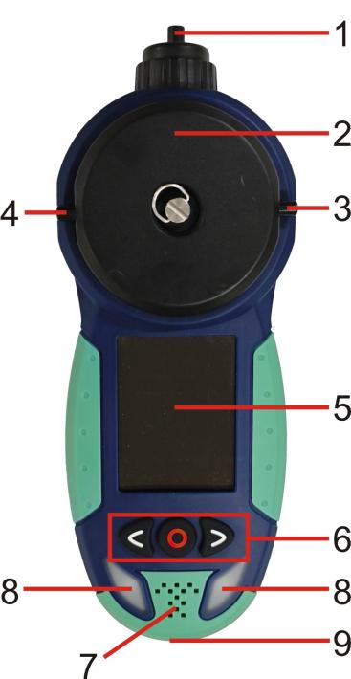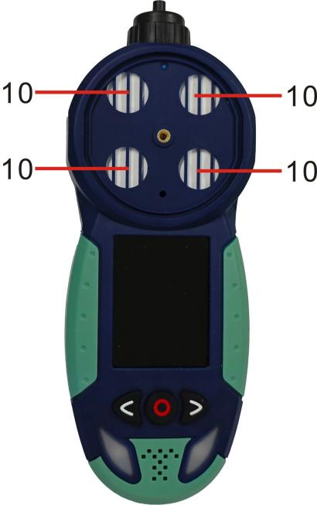
图1-1 图1-2
产品具有两种检测方式：
（1）内置泵吸式：如图1-1所示，若产品采用此采样方式，需要安装2，拧紧螺丝，则从1进气，从3和4出气；产品标定时，从1进气，从3和4出气。
（2）自然扩散式：如图1-2所示，若产品采用此采样方式，需要拿掉2，则10为进气口；产品标定时，需要安装2，从3进气，从4出气（或从4进气，从3出气）。

4.1.1按键说明

图2
按键 | 功能说明
左键 | 向左翻页/向上选择
电源键 | 开机键/关机键/长按为返回键/短按为确认键  （说明：在主显示界面长按为关机键，在其他界面长按为返回键）
右键 | 向右翻页/向下选择

4.1.2指示灯说明
产品具有两个指示灯，两个指示灯同时点亮或熄灭。若指示灯为绿色，表示当前为正常检测状态；若指示灯为黄色，表示当前为故障状态；若指示灯为红色，表示当前为报警状态。

4.2主显示界面
序号 | 名称 | 序号 | 名称
1 | 当前时间 | 8 | 检测气体名称
2 | SOS呼救 | 9 | 检测气体浓度值
3 | 定位 | 10 | 检测气体浓度单位
4 | 蓝牙 | 11 | 报警状态符号
5 | WiFi | 12 | 当前设备内部温度
6 | 4G | 13 | 泵开关符号
7 | 当前剩余电量 | 14 | 当前设备内部湿度
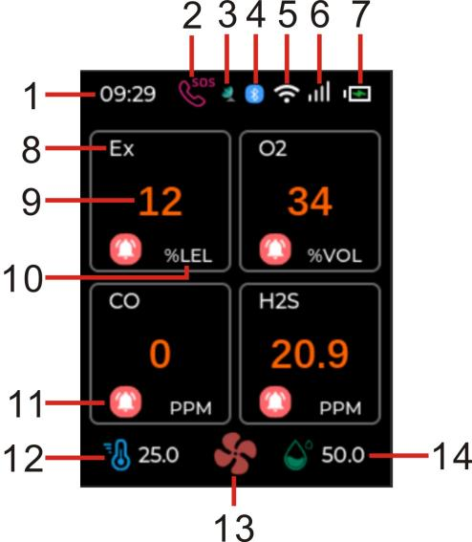
图3
当前界面显示四种检测气体的信息。按左键或右键可以进入其中一种检测气体的具体信息界面，如图4所示，此界面显示当前界面的检测气体名称、检测气体浓度、历史最大气体浓度、历史最小气体浓度、时间加权平均浓度（TWA）、短时间接触容许浓度（STEL）及浓度曲线。按左键或右键可以向左或向右切换页面，查看其他检测气体的具体信息。
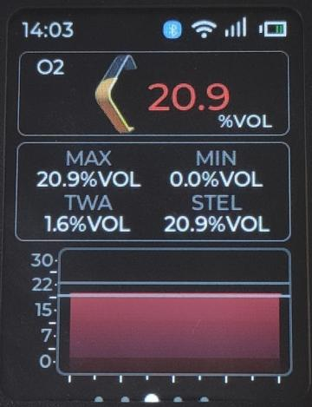
图4

4.3开机说明
长按电源键，指示灯亮起，系统提示音响起，此时松开按键，屏幕自检、预热完成后进入主显示界面。

4.4关机说明
在主显示界面，长按电源键，待指示灯变为红色同时伴随有振动时松开按键，系统关机。

4.5菜单列表
在主显示界面，短按电源键（若长时间无操作时，屏幕会变暗来降低耗电量，此时短按电源键会先使屏幕变亮，需再短按一下），系统跳出输入密码界面，如图5所示，此时黄色光标在第一个数字上，代表第一个数字可编辑。初始密码为“1111”，用户用左右按键和电源键（此时为确认功能）配合输入“1111”即可进入菜单列表。短按右键使第一个数字变为“1”（短按左键变为“9”），如图6所示。短按电源键确认，使黄色光标移动至第二个数字，短按右键使第二个数字变为“1”；以此类推，使四个数字均变为“1”，如图7所示，短按电源键，即输入成功，系统跳转至主菜单界面，如图8所示。菜单列表有：通道设置、时间设置、系统设置、报警记录、零点设置、标定、上传设置、历史记录、恢复出厂、BT&WiFi、GNSS。
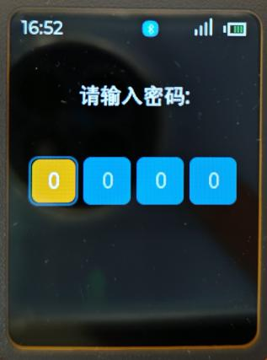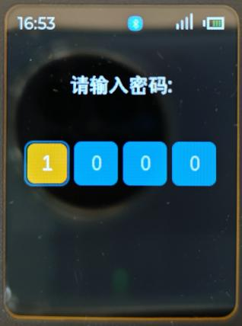
图5 图6
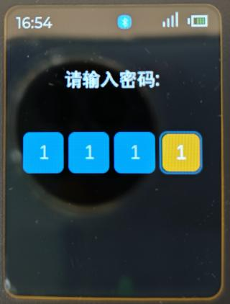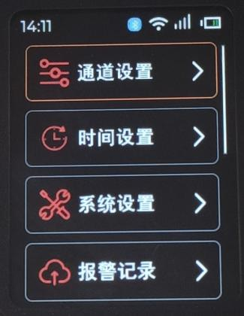
图7 图8

4.5.1通道设置
在主菜单界面，用左键或右键选择“通道设置”菜单项，短按电源键，进入通道设置界面，如图9所示。用户可以在此界面设置每个通道的气体名称、气体单位、气体浓度值小数位、量程、报警1、报警2等信息。短按电源键，确认选择此通道，再按右键（若直接按右键，则会进入其他通道），选择需要修改的参数，如图10所示，先按电源键确认，再修改此项参数。
若修改带有下拉箭头的参数，按左键或右键进行选择即可，如图11所示；若修改不带下拉箭头的参数，先按电源键确认，如图12所示，然后系统会跳出一个“请输入×××”的界面，如图13所示，直接用界面下方的软键盘输入即可，输入完成一定要选择“√”再进行确认！
设置好参数后，按右键选择“保存”，按电源键确认即可；若不想保存此次修改，选择“取消”，按电源键确认即可，如图14所示。
按上面的步骤完成菜单设置后，系统会自动返回至主菜单界面；若在某个菜单界面不想继续修改，长按电源键，系统也会自动返回至主菜单界面。
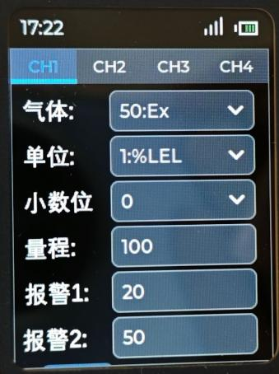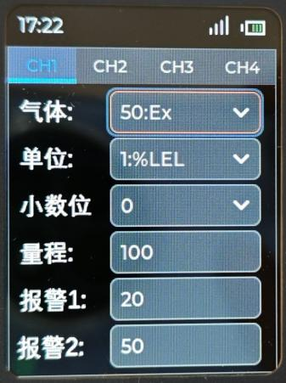
图9 图10
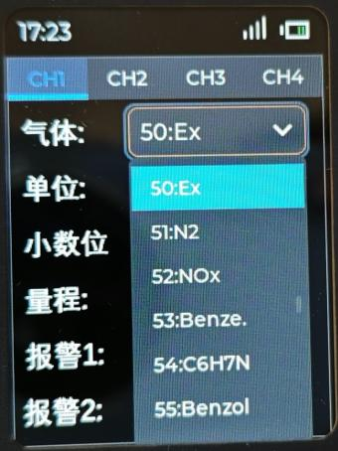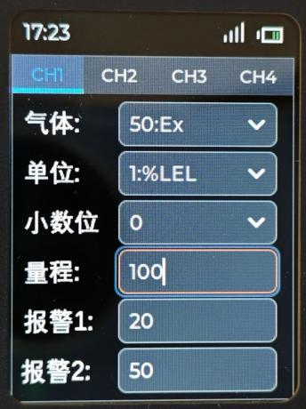
图11 图12
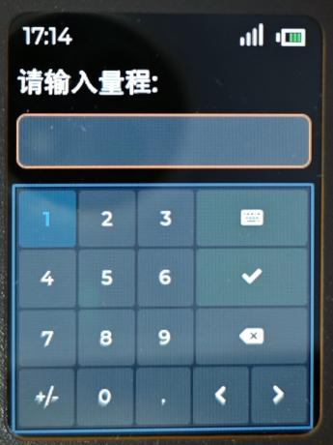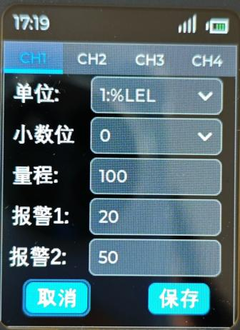
图13 图14

4.5.2时间设置
在主菜单界面，用左键或右键选择“时间设置”菜单项，短按电源键，进入时间设置界面，如图15所示。用户可以在此界面设置年月日时分秒的数值，设置完成后，选择“保存”，按电源键确认即可。
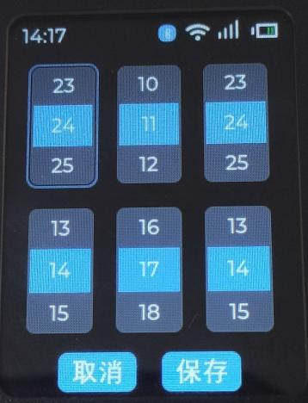
图15

4.5.3系统设置
在主菜单界面，用左键或右键选择“系统设置”菜单项，短按电源键，进入系统设置界面，如图16-1所示。用户可以在此界面设置通道功能，关闭或打开某个通道；进行语言设置，选择中文或英文；调整背光亮度，使屏幕变亮或变暗；选择工作模式——泵吸或扩散，如图16-2所示（若选择泵吸，泵开始工作，开启泵吸振动声，主显示界面显示泵开关符号；若选择扩散，泵吸振动声消失，主显示界面的泵开关符号消失）。
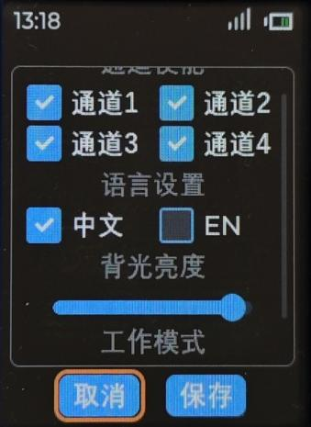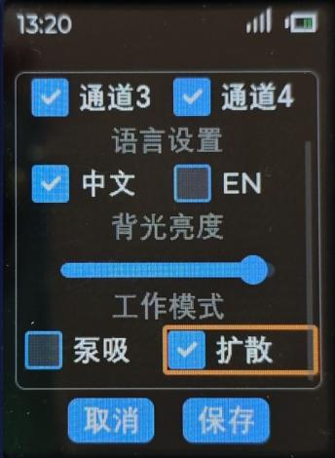
图16-1 图16-2

4.5.4报警记录
在主菜单界面，用左键或右键选择“报警记录”菜单项，短按电源键，进入报警记录界面，如图17所示。用户可以在此界面查看历史报警记录，此界面显示报警日期、报警时间、报警的气体名称、报警状态、报警时的气体浓度以及当前页面/总页面。按左键或右键可以翻页，如图18所示。长按电源键返回至主菜单界面。
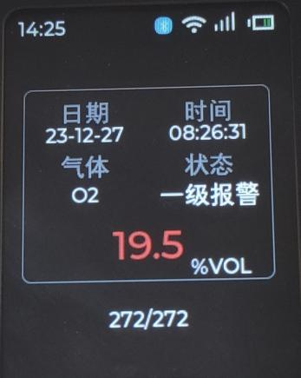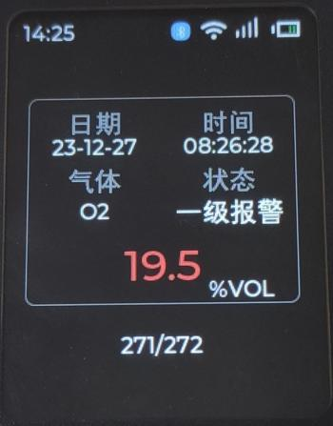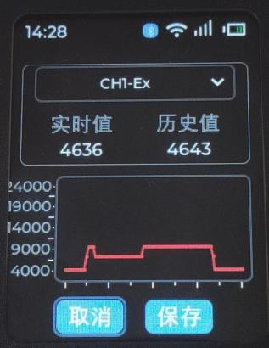
图17 图18 图19

4.5.5零点设置
在主菜单界面，用左键或右键选择“零点设置”菜单项，短按电源键，进入零点设置界面，如图19所示。此界面显示气体通道和气体名称、实时零点AD值、历史零点值以及曲线图。选择需要进行零点平移的气体通道，待实时值稳定后，选择“保存”，短按电源键确认即可完成零点平移。

4.5.6标定
在主菜单界面，用左键或右键选择“标定”菜单项，短按电源键，进入标定界面，如图20所示。用户可以选择需要进行标定的气体通道，如图21所示。选择完成后，用户可调整标气值，如图22所示，短按电源键后，系统跳出“请输入标气值”界面，输入数值即可，如图23所示。
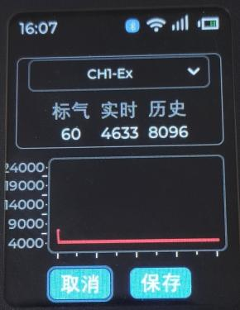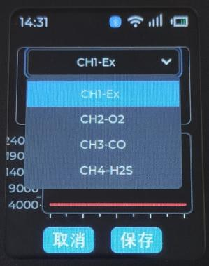
图20 图21
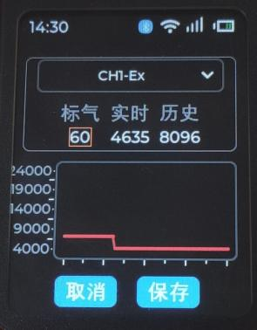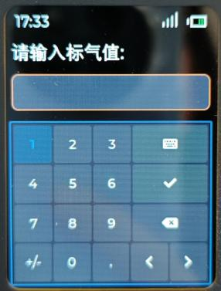
图22 图23

4.5.7上传设置
在主菜单界面，用左键或右键选择“上传设置”菜单项，短按电源键，进入上传设置界面，如图24所示。用户可以进行4G上传的一些设置。
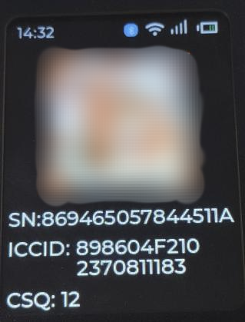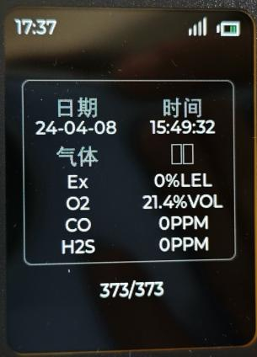
图24 图25

4.5.8历史记录
在主菜单界面，用左键或右键选择“历史记录”菜单项，短按电源键，进入历史记录界面，如图25所示。此界面显示当前日期和时间，以及气体名称和该气体的当前浓度，图25下方“373/373”表示“当前页面/历史记录总页数”，短按左键或右键进行翻页查看。

4.5.9恢复出厂
在主菜单界面，用左键或右键选择“恢复出厂”菜单项，短按电源键，输入密码5656，可进行恢复出厂。

4.5.10 BT&WiFi
在主菜单界面，用左键或右键选择“BT&WiFi”菜单项，短按电源键，进入BT&WiFi界面，此界面显示蓝牙及WiFi的开关状态和信息，如图26所示，此时蓝牙及WiFi都为关闭状态。按左键，橙色方框会跳至WiFi后边的开关图标，短按电源键，WiFi由关闭状态变为打开状态，如图27所示。再短按电源键，WiFi由打开状态变为关闭状态。按照同样方法可以打开或关闭蓝牙。修改完成，选择“保存”，短按电源键确定保存设置；选择“取消”，不保存设置。
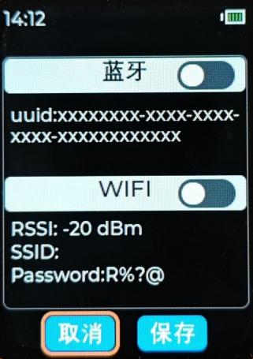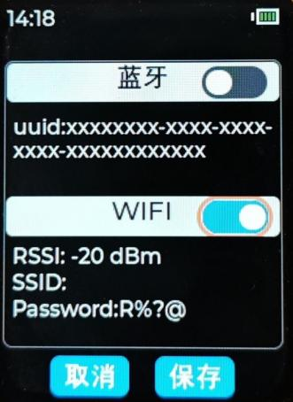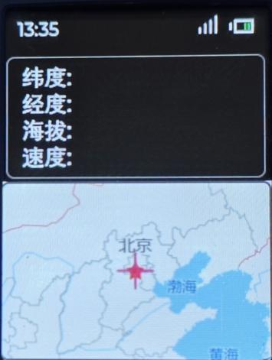
图26 图27 图28

4.5.11 GNSS
在主菜单界面，用左键或右键选择“GNSS”菜单项，短按电源键，进入GNSS界面，此界面可定位设备的当前位置，看到其所在的纬度、经度、海拔、速度等参数，如图28所示。
注意：系统电量不足时，电量指示标志会间断闪跳，请及时关机并给产品充电！充电时，屏幕显示“充电中”；充电完成时，屏幕显示“充电完成”。

4.6 APP查看数据
用户可以通过手机APP查看产品的实时检测数据。在手机端下载APP，打开手机蓝牙和位置，即可使用。打开APP，显示“获取服务失败，请先连接设备”，如图29所示。点击右上角蓝块“连接设备”，下方显示可用设备，如图30所示。点击设备，弹出窗口，如图31所示。点击“测量数据”，弹出实时数据界面，显示设备名称、设备当前电量、每个通道的气体名称、气体浓度、单位、状态，如图32所示。
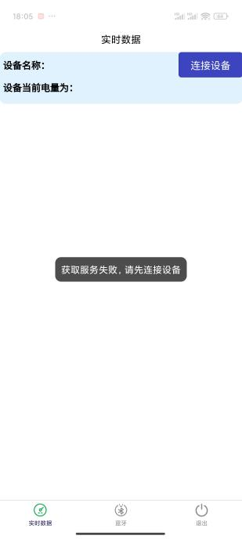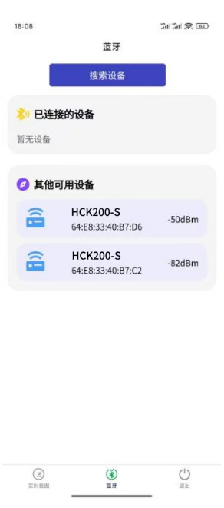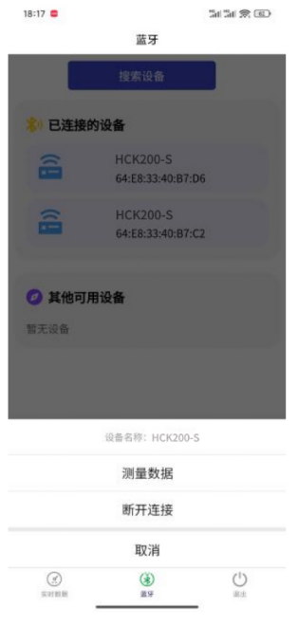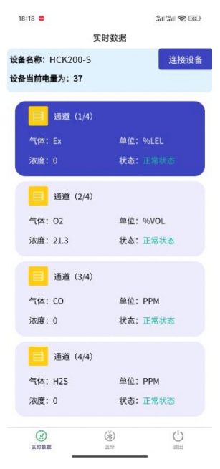
图29 图30 图31 图32

4.7跌倒报警功能
产品具有跌倒报警功能，当产品跌落时，产品会进行SOS呼救，如图33所示。按左键或右键取消报警。
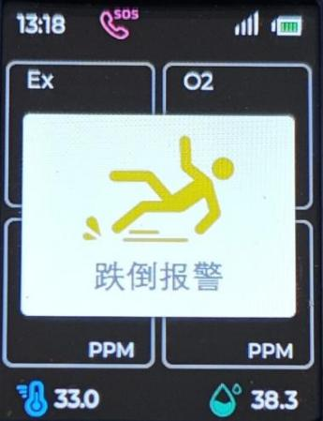
图33

4.8 SOS呼救功能
产品具有SOS呼救功能。同时按左键和右键开启SOS呼救，按左键或右键取消报警。

4.9互联功能
当产品处于SOS呼救和跌落报警时，与该设备互联的其他设备和平台均能收到其报警信息。

五、使用注意事项
（1）防止本机从高处跌落或受剧烈振动。
（2）在高浓度气体存在时，或许无法正常使用本机。
（3）请严格按照说明书操作和使用，否则可能导致检测结果不准或者损坏本机。
（4）本产品不得在含有腐蚀性气体（如较高浓度的氯气等）的环境中存放或使用，也不要在其他苛刻环境（包括过高、过低的温度、较高的湿度、电磁场以及强烈的日光）下使用和储藏本机。
（5）如果经长期使用，本机表面有污物时，请用干净的软布蘸水轻轻擦拭，而不要使用带腐蚀性的溶剂和硬物擦拭本机表面，否则可能导致本机表面划伤或损坏。
（6）为保证检测精度，本机应定期进行标定，检定周期不得超过一年。
（7）推荐红外传感器和半导体式传感器使用寿命为5年，催化燃烧式传感器和电化学式传感器使用寿命为2年。
（8）请将废弃检测仪的锂电池和传感器卸掉送至指定地点或者返回我公司，不要随意扔进垃圾桶中。
（9）任何超出本说明书叙述的应用或使用故障请联络我公司寻求解决。
（10）在爆炸性气体环境不能拆卸或更换电池组，也不能对电池组进行充电。在爆炸性气体环境中不能使用未经防爆认证的外设插接设备，也不能更换传感器。
（11）取得防爆合格证的产品，不允许随意更换、改动影响防爆性能的元器件或结构。
（12）在相应的国家标准中，对爆炸危险场所的电气设计选型安装或使用有明确的规定，安装或使用单位应严格遵守这些规定，以保证爆炸危险场所中电气设备的防爆安全。
（13）充电须在安全场所进行，并使用本机配用的专业充电器充电。

六、常见故障及解决方法
故障现象 | 可能故障原因 | 处理方式
无法开机 | 电压过低 | 请及时充电
无法开机 | 死机 | 请联系经销商或制造商维修
无法开机 | 电路故障 | 请联系经销商或制造商维修
对检测气体无反应 | 电路故障或传感器寿命到期 | 请联系经销商或制造商维修
显示不准确 | 传感器超期 | 请联系经销商或制造商维修
显示不准确 | 长期未标定 | 请及时标定
时间显示错误 | 电池电量完全耗尽 | 及时充电并重新设置时间
时间显示错误 | 强电磁干扰 | 重新设置时间
零点校准功能不可用 | 传感器漂移过多 | 及时标定或更换传感器
无检测气体时界面显示数值 | 传感器漂移 | 进行零点校准
仪器正常检测界面显示满量程 | 传感器故障 | 请联系经销商或制造商更换传感器

七、保修与维护
（1）本产品保修期一年（易损件除外），正常使用情况出现故障，可享受免费工厂维修、维护服务。对于人为及自然灾害、非正常使用所造成的损害不属于保修范围。
（2）若传感器寿命到期，请与我公司联系，以便更换新的传感器。
（3）若用户不能排除故障，可将探测器寄回我公司维修，我们将以最快的速度排除故障并交回用户。

八、贮存
产品应贮存在环境温度为－10℃～+55℃、相对湿度不大于85%的通风室内，且空气中不得含有对产品起腐蚀作用的有害气体或杂质。

九、配件及其他
配套产品提供气体检测报警仪一台、充电器一套、标定罩一个、说明书一份、合格证和保修卡一份

